Gebruikers handleiding

F1-Registration app

Made by JRM

* Applicatie starten:

Om ervoor te zorgen dat de applicatie werkt moeten er een paar stappen ondernomen worden.

Zorg dat je in de goede diretory zit en voer dan de volgende commands uit in je terminal/git bash:

php artisan serve en npm run dev. Zodra de server aanstaat kun je de in de applicatie rondkijken.

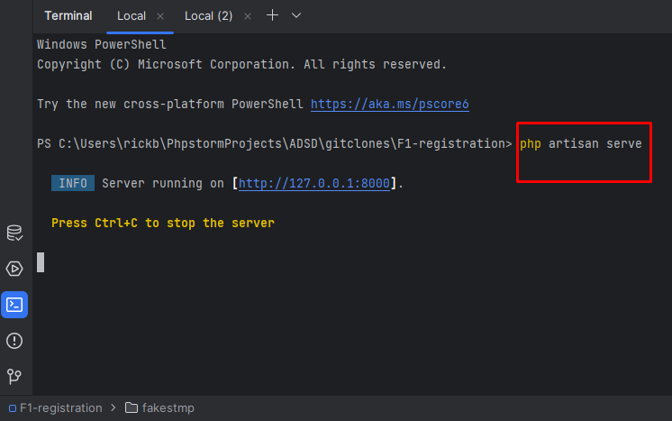

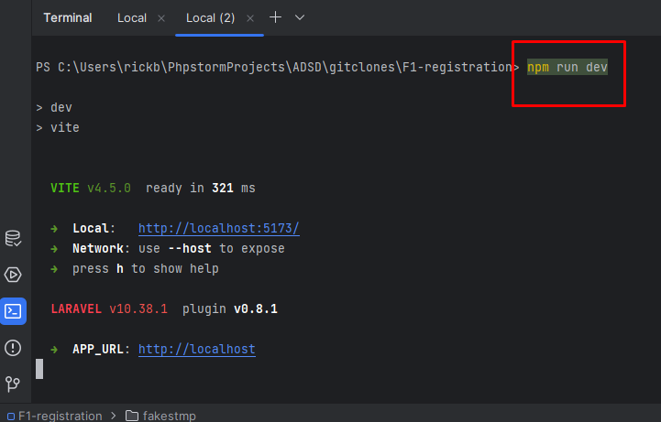

* Database seeden (voorzien van informatie).

Om de applicatie goed te kunnen functionaliseren moet er informatie in de database staan waar de applicatie mee kan werken. Voer het onderstaande command in je terminal uit om de database te voorzien van informatie

1. php artisan db:seed

Nadat je deze command uitgevoerd hebt zijn de User table, Races table en de RaceResult table voorzien van data. Je kan nu op de website de leaderboard van elke race bekijken en de seasonal leaderboard geeft nu een representatie van de behaalde scores van de dummy data.

* Email functionaliteit aanzetten:

Om ervoor te zorgen dat de email functionaliteit werkt moet de FakeSMTP server aangezet worden. In de applicatie folder staat een folder genaamd: fakestmp die kan gerund worden met java. (Zie foto’s).

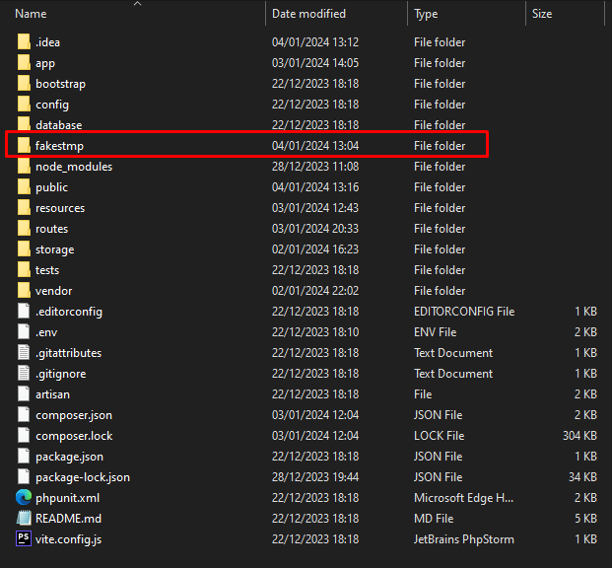

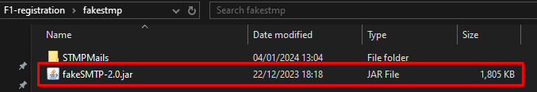

Als je nu een forgot password doet met een juist email adress dan komt in de map STMPMails een .eml file te staan.

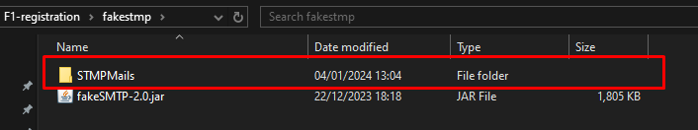

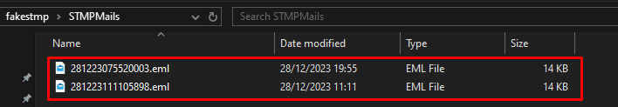

Dit is de email die je net verstuurd hebt gekregen als je op wachtwoord reset klikt.

De .eml file kan je bekijken op deze website <https://www.encryptomatic.com/viewer/> 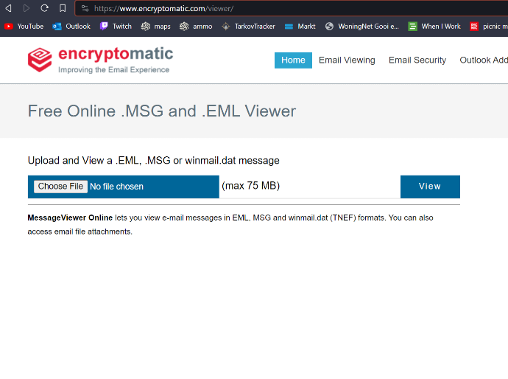

Klik op choose file.

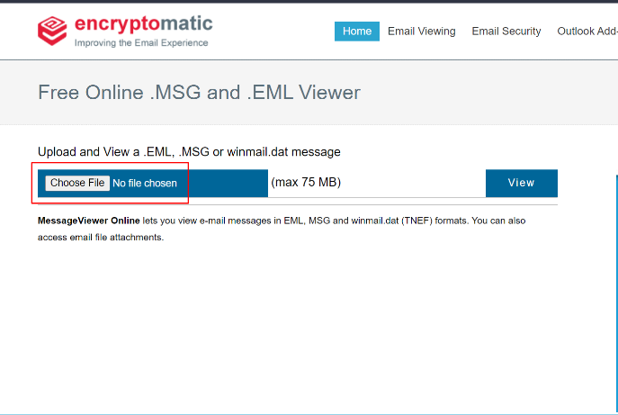

Navigeer weer naar je STMPMails map waar je .eml file staat van de mail de je net binnengekregen hebt. (Het is 1 file).



Als het juiste bestand geselecteerd is druk je op de view knop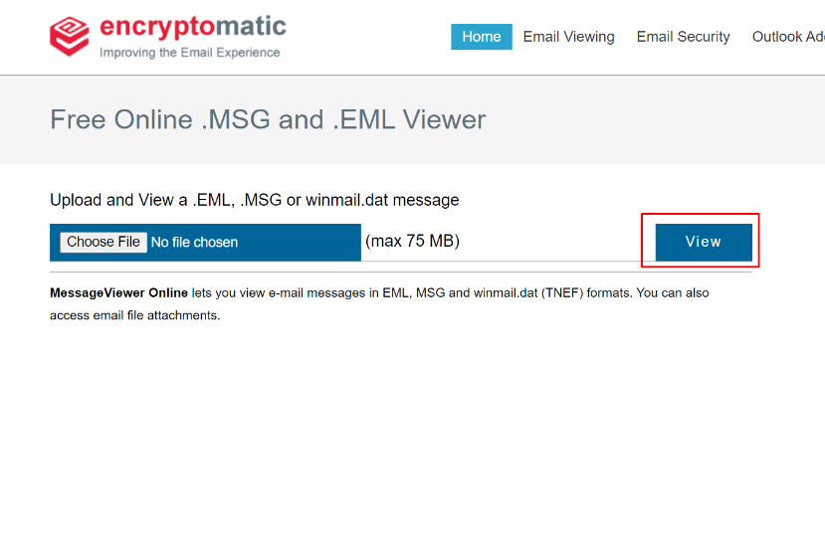

Hier zie je dus nu de mail met de reset password button. 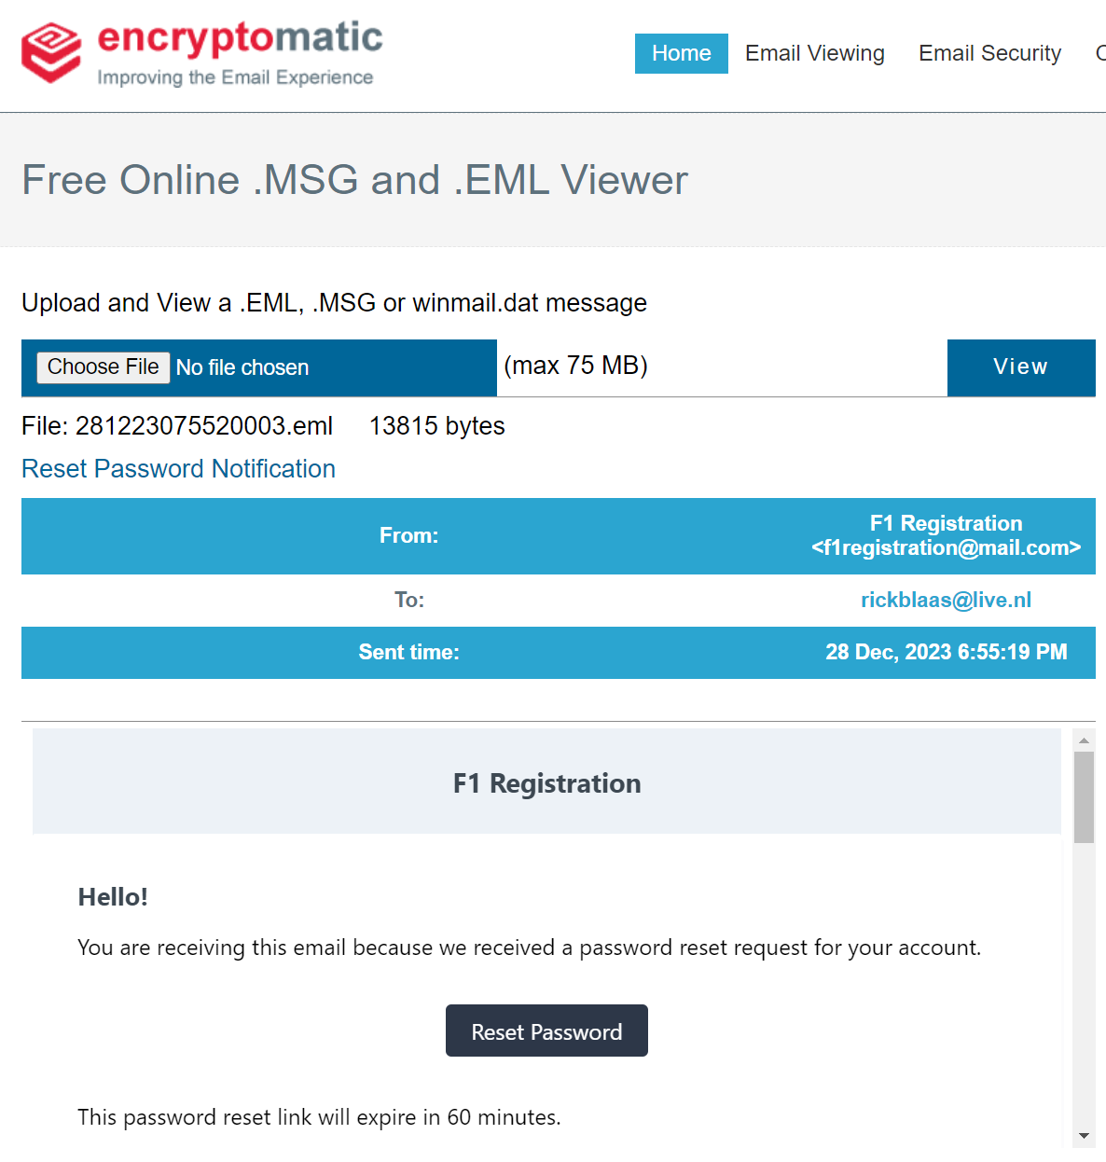

Mocht de button niet werken staat er onder in de mail ook nog een link om weer op de juiste pagina te komen op de applicatie.

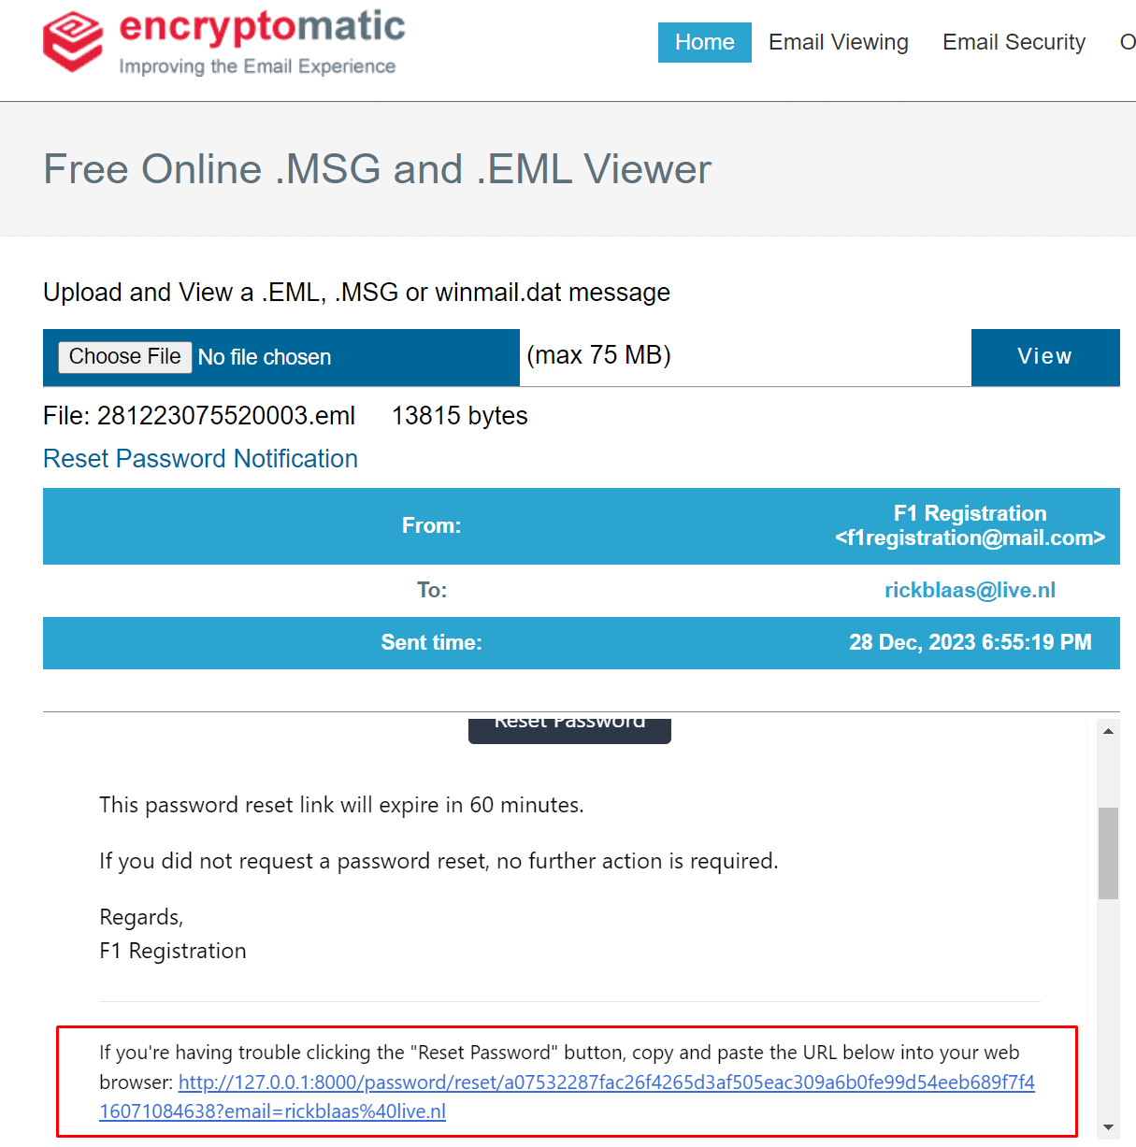

* Admin functionaliteiten:

Als admin kan je de racetijden die door de users worden gepost goedkeuren/afkeuren. Ook is er de mogelijkheid om trofeeën toe te kennen aan de users. Dit kan je bij elke race doen en bij de season leaderboard.

Om deze functionaliteit toe te passen moet je dus inloggen op het admin account. Deze is al gegenereerd door de applicatie op het moment van seeden.

De inlog van het admin account: [admin@admin.com](mailto:admin@admin.com) wachtwoord: admin

1. Het goedkeuren van de racetijden die gepost zijn door de users.

Nadat de er een upload is gedaan door de user komt er bij de admin pagina een record te staan van de net geposte racetijd. Als admin heb je nu de mogelijkheid om de racetijd en de bijbehorende foto van die user goed/af te keuren. Als de racetijd door jouw (de admin) goedgekeurd wordt, komt de racetijd als is_valid in de database te staan. Dit zorgt er ook voor dat de racetijd op de leaderboard van de race terecht komt. Mocht je de racetijd afkeuren omdat bijv. de foto niet goed is. Dan word de record deleted.

1. Toekennen van trofeeën aan de user.

Ook heb je de mogelijkheid op de admin pagina om users een trofee toe te kennen. Mocht een race afgelopen zijn dan kun je een user een trofee geven voor zijn/haar prestatie.